ФОРМИРОВАНИЕ МЕТАЛЛИЧЕСКОЙ ФАЗЫ ПРИ БАРБОТАЖЕ ГАЗОМ-ВОССТАНОВИТЕЛЕМ МНОГОКОМПОНЕНТНОГО ОКСИДНОГО РАСПЛАВА
Сообщение 2. ПЛОТНОСТЬ И ПОВЕРХНОСТНЫЕ СВОЙСТВА
Вусихис А.С., Леонтьев Л.И., Ченцов В.П., Кудинов Д.З., Селиванов Е.Н.

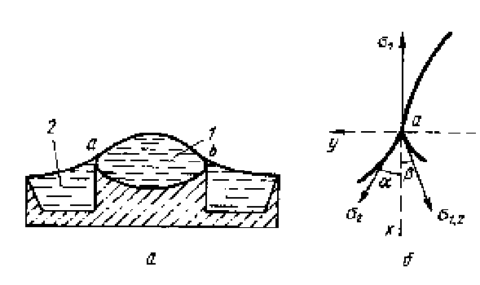

Рис.2. Схема расположения (а) и контакта (б) оксидного (1) и металлического (2) расплавов при измерении межфазного натяжения
Fig.2. Scheme of oxide (1) and metallic (2) melts disposal (a). Diagram of contacting phases (b).

